Консультация для родителей
Учитель-логопед Яценко С.В.

Очень важно определить ведущую руку и ведущий глаз у ребенка до школы. Если у ребенка ведущий глаз левый, а ведущая рука в одном или обоих тестах правая, помогайте ему освоить чтение, помечая цветным карандашом букву, с которой следует начинать читать, а позже чертой сверху вниз фиксируйте направление взгляда. Часто дети-левши пишут печатные буквы зеркально, "в обратную сторону". Делать им замечания бесполезно. Лучше предложите ребенку по образцу конструировать буквы из палочек разной длины и полукругов, а затем обводить буквы, написанные пунктирными линиями и снабженные стрелками, показывающими, откуда начинать и куда вести линию. Полезно вместе с ребенком проговорить план написания буквы (сначала..., затем...), обратить его внимание на сходство и различие элементов буквы.
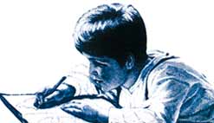
Правильная постановка руки левши при письме.
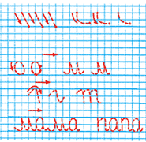
Такими должны быть печатные прописи для левшей. Глядя на образец, ребенок легко обводит пунктиром написанные буквы и слова.
Помогите ребенку-левше правильно поставить руку при рисовании и письме левой рукой. Руки ребенка-левши должны лежать на столе так, чтобы локоть левой руки немного выступал за край стола и рука свободно двигалась по строке, а правая лежала на столе и придерживала лист. Кисть левой руки должна быть обращена к поверхности стола. Точками опоры для нее служат ногтевые фаланги несколько согнутых мизинца и безымянного пальца, а также нижняя часть ладони. Авторучка кладется на верхнюю, ногтевую часть среднего пальца, а ногтевые фаланги большого и указательного пальцев придерживают ее на расстоянии 1,5-2 см от конца стержня. В процессе письма у левши происходит движение слева направо (направление ручки - влево, а движение кисти и пальцев - вправо). Кисть левой руки с ручкой находятся под строкой. Это наиболее удобный способ письма, так как ребенку не приходится выворачивать руку, хорошо виден образец, не смазывается ранее написанное. Естествен но, буквы будут писаться с наклоном влево. При этом тетрадь лежит с наклоном вправо, правый нижний угол страницы направлен к середине груди. Не забывайте о том, что при письме и рисовании свет у леворукого ребенка должен падать справа. Никаким образом не проявляйте свое негативное отношение к леворукости ребенка. В общении придерживайтесь тактики совета, а не беспрекословного приказа. Не драматизируйте ситуацию школьных неудач. Ребенок должен быть уверен, что все трудности временные. Чтобы развить моторику и координацию рук и глаз у левши, включите в распорядок дня занятия спортом, лепкой, рисованием (или увлеките вышиванием, вязанием, плетением макраме, оригами). Позаботьтесь о рациональном режиме дня, без перегрузок. Ведь леворукий ребенок, как правило, возбудим, быстро утомляется. Если к пяти годам ребенок не освоил произношение звуков "л", "р", свистящих, шипящих звуков или все звонкие звуки произносит глухо, а твердые - мягко, обязательно обратитесь к логопеду, так как в школе при письме он будет путать эти звуки (буквы), что скажется на успеваемости. Занятия с логопедом требуют довольно много сил и времени, поэтому данную проблему желательно решить в том же пятилетнем возрасте, до поступления в школу, когда ребенок еще не загружен уроками. И главное, развивайте у малыша желание учиться, хвалите его за малейшие успехи. Вспомните простейшие речевые игры на внимание: летает - плавает, высоко - низко и т.д. Научите ребенка читать вывески на магазинах, слышать в слове слоги с одинаковыми, утрированно произнесенными звуками (например, звонок - заноза - коза - зуб). Обращайте его внимание на длину слов, на первые и последние буквы слов, уточняйте значения слов, близких по звучанию: дом - том, бочка - почка, крыша - крыса и т. п. Отбивайте хлопками в ладони при чтении стихотворений, при пении (или танцах под пение) ритм музыки и рифмы текста, число слогов в слове. Напишите имена близких людей и попросите определить порядок отдельных звуков. Делайте все в виде игры. Когда ребенок ошибается, не замечайте этого, похваливайте за находчивость и усердие, за то, что он уже так много умеет и знает. Расскажите ему о Левше из сказки Н. С. Лескова, подковавшем блоху. Познакомьте с географической картой. Заинтересуйте биологией, ботаникой. Рассказывайте обо всем интересном. Расширяйте кругозор ребенка, но… не переучивайте его с левой руки на правую. Это не только насилие над психикой, не только унижение человеческого достоинства, но и грубое вмешательство в сложнейшую деятельность мозга. Деликатно помогите своему ребенку адаптироваться к техническим приспособлениям, сделанным для правой руки. И тогда он будет радовать вас своими успехами в учебе, любознательностью, наблюдательностью. И не будет никаких проблем с второгодничеством. А помощниками вашими станут логопед, воспитатель детского сада, учитель первого класса.
Кандидат педагогических наук М. Шохор-Троцкая.


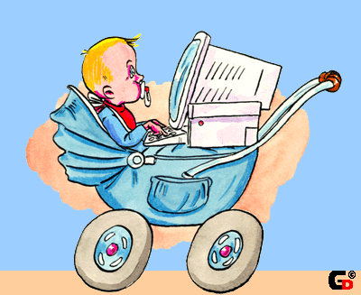
1. В возрасте 17 дней – сила сжимания кулака (основано на рефлексе новорожденных)
2. В возрасте 1-1,5 мес. – удержание погремушки
3. В возрасте 1 мес. – «тонический шейный рефлекс» – лежа на спине «поза фехтовальщика» – в какую сторону больше повернута голова, какая рука и нога более распрямлены – та рука ведущая
4. В возрасте 3 мес. – к моменту утрачивания рефлексов новорожденного – у будущих левшей они исчезают сначала на левой руке, следовательно она используется для манипулирования с предметами

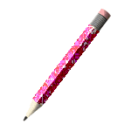
Некоторые ученые утверждают, что до 5 лет у ребенка наблюдаются периоды право-леворукости:
с 16-20 недель до 2 лет – волнообразные изменения
с 2 до 5 лет – равноценность рук
с 5 лет – стойкое предпочтение

Только некоторые действия требуют участия определенной руки: еда, рисование, письмо, чистка зубов, расчесывание. Все другие действия выполняют обе руки, но при этом одна рука активна, другая – пассивна (поддерживает предмет) – развязывание шнурков, складывание игрушек и т.д.

Традиционно после 5 лет используют тесты для выявления леворукости:
1. переплетение пальцев рук (какай большой палец сверху)
2. поза Наполеона (какая рука сверху)
3. апплодирование (тест для взрослых)

4. проба на одновременные действия обеих рук (рисование круга, квадрата, треугольника) – у ведущей руки более четкие линии, отсутствие тремора – можно проводить с закрытыми глазами
5. оценка скорости движений (за 10 сек.)
постукивание указательным пальцем по столу
отмечание точек на листе
Задание выполняется трижды, подсчитывается среднее число
6. измерение силы ручным динамометром (из трех попыток)
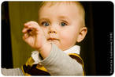

Беды переученных левшей:
- возникновение неврозов – стрессовый фактор переучивания
- ребенку навязывается чуждый биологический тип деятельности, нарушается баланс взаимодействия полушарий
- намеренно создаются условия для неудач, неумелости, неловкости, неуверенности
- конфликт между возможностями ребенка и требованиями к нему
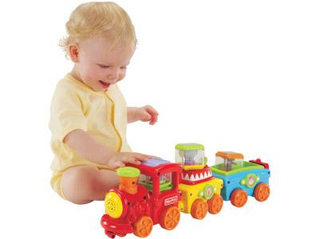
- страх перед деятельностью, переживания
- астенический синдром на фоне стресса
- аффективные реакции
- навязчивые состояния
- использование символических ритуалов
- невротический энурез
- заикание

При обучении леворукого дошкольника обращают особое внимание на
- развитие пространственной ориентировки (начинают с ориентировки в пространстве, потом – ориентировка на плоскости) – игра с мячом, конструкторы Лего, кубики, строительный материал
- развитие фонематического слуха
- развитие звукобуквенного анализа и синтеза
Этапы:
- выделение отдельных звуков из ряда гласных: А, О, У, Э, Ы
- сравнение пар гласных: А-Я, О-Ё, У-Ю, Ы-И и слогов: РЫ-РИ, МЫ-МИ…
- различение и выделение согласных звуков в словах
- дифференциация звонких-глухих: С-З, Б-П, Д-Т, Ж-Ш и т.д.
- развитие тонко координированных движений рук
Задания:
- лабиринты
- проведение прямых линий от точки к крестику
- штриховки
- шнуровки
- завязывание бантиков
- пальчиковые упражнения
- развитие зрительно-пространственного восприятия и зрительно-моторных координаций

Задания:
- найди такую же фигуру
- найди такое же сочетание фигур
- найди такую же букву
- найди такое же сочетание букв
- найди такую же цифру
- найди сочетание цифр
- сложи фигуру из деталей
- найти, что написано неправильно
- спрятанные треугольники
- скопируй фигуры
- дорисуй фигуры
- дорисуй недостающие детали
- обучение пониманию схем, символов, таблиц, карты, циферблата
- предупреждение зеркального письма
- формирование навыка порядкового счета
Требования к работе за столом:
- свет при письме падает справа
- бумага лежит без наклона, чуть сдвинута влево, нижний край на уровне середины груди или чуть левее
- ручка направлена на пишущего, ребенок держит ее на 4 см. выше стержня
Существуют специальные прописи для леворуких детей.
Отличия от обычных прописей:
- весь материал (образцы) пишется и демонстрируется с правой стороны по отношению к ученику для расширения зрительной зоны
- начало и конец строки помечаются специальным значком
- направление письма показано стрелкой
- прямое без наклона написание букв
- написание букв с отрывом линии
- написание букв сопровождается вспомогательными знаками – точками (откуда начинать письмо) и стрелками (направление письма)
- печатная буква пишется сверху на середине листа
- таблицы «Зачеркни неправильно написанные буквы» помещаются в конце работы над буквой
- последовательность этапов работы над буквой:
- обведи букву по точкам
- напиши элементы буквы
- напиши букву самостоятельно
- обведи слоги, слова
- напиши слоги, слова самостоятельно
- зачеркни неверно написанные буквы
- ребусы и игровые задания
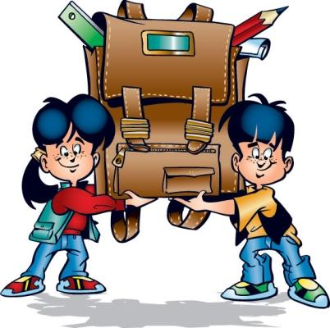

по книге М.М. Безруких «Леворукий ребенок»
«Переплетение пальцев рук». Предложите ребенку сложить руки в замок. Тест должен выполняться быстро, без подготовки. Считается, что у правшей сверху ложится большой палец правой руки, у левшей — левой.
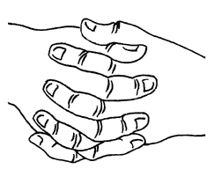
«Поза Наполеона» — складывание рук на уровне груди. Принято считать, что у правшей правая кисть лежит сверху на левом предплечье.
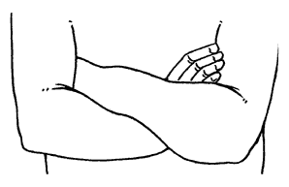
«Одновременные действия обеих рук» — рисование круга, квадрата, треугольника. Движения, выполняемые ведущей рукой, могут быть более медленными, но более точными. Линии фигур, нарисованные ведущей рукой, более четкие, ровные, меньше выражен тремор (дрожание руки), углы не сглажены, точки соединения не расходятся. Некоторые исследователи рекомендуют выполнять это задание с закрытыми глазами, тогда есть возможность более четко выделить нарушение формы, пропорций фигуры, которая рисуется неведущей рукой. Скорость движений и сила ведущей руки больше, чем неведущей. Для оценки скорости можно использовать число простукиваний указательным пальцем за 10 секунд или число точек (касаний ручки) плоскости листа. Задание выполняется трижды, затем рассчитывается среднее значение. Силу каждой руки необходимо измерить три раза ручным динамометром и рассчитать среднее значение. Ведущей считается рука, превосходящая по силе неведущую на 2 кг.
Немецкий исследователь Ф.Кречмер предлагает для определения рукости попросить ребенка продемонстрировать следующие действия: полить цветы, пересыпать песок лопаткой, почистить зубы, толкнуть палкой шарик, достать книги с полки, открыть замок-молнию, зажечь спичку, вынуть пробку из ванны и т.д. Если ребенок выбирает для выполнения всех заданий левую руку, при этом его движения легче и точнее, то он — левша. Однако использовать задания, предложенные Ф.Кречмером, не так просто, как кажется на первый взгляд. При определении рукости важно все: где находится предмет, которым нужно манипулировать, где находится ребенок, как дается инструкция.
Мы рекомендуем использовать для определения рукости систему тестов, разработанную М.Г. Князевой и В.Ю. Вильдавским.
Эта система включает игровые задания, подобранные с учетом способов манипулирования, свойственных детям дошкольного и младшего школьного возраста. Бытовые, часто используемые действия дети выполняют обеими руками, что затрудняет выделение ведущей руки. Поэтому некоторые задания мы даем в двух вариантах. Для того чтобы результаты тестирования были объективными, постарайтесь соблюдать следующие условия:
1. Лучше, чтобы ребенок не знал, что вы что-то проверяете, поэтому предложите ему позаниматься или поиграть.
2. Это должна быть игра по правилам: взрослый должен сидеть строго напротив ребенка, а все приспособления, пособия, предметы следует класть перед ребенком на середину стола, на равном расстоянии от правой и левой руки. Лучше, если коробочки, бусины, мяч, ножницы и т.п. будут разложены рядом со столом на низком столике, чтобы ребенок не видел их, не отвлекался.
Первое задание — рисование. Положите перед ребенком лист бумаги и карандаш (фломастер), предложите ему нарисовать то, что он хочет. Не торопите ребенка. После того как он закончит рисунок, попросите его нарисовать то же самое другой рукой. Часто дети отказываются: «я не умею», «у меня не получится». Можете успокоить малыша: «Я знаю, что трудно нарисовать такой же рисунок правой (левой) рукой, но ты постарайся». Подбодрите его, скажите, что он делает все верно. В этом задании нужно сравнить качество выполнения рисунков. Проследите за тем, чтобы ребенок правильно и удобно держал ручку или карандаш, не напрягался при выполнении задания, правильно сидел. Во всех заданиях, приведенных ниже, ведущей рукой следует считать ту, которая выполняет более активное действие.
Второе задание — открывание небольшой коробочки, например, спичечного коробка. Ребенку предлагаются несколько коробков, чтобы повторение действия исключило случайность в оценке этого теста. Задание: «Найди спичку (фигуру) в одной из коробочек». Ведущей считается та рука, которая открывает и закрывает коробочки. Вы можете использовать для этого задания коробочки со счетными палочками.
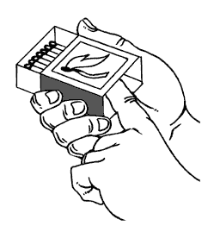
Третье задание — «Построй колодец из палочек (спичек)». Сначала из палочек (спичек) строится четырехугольник, а затем выкладываются второй и третий ряды.
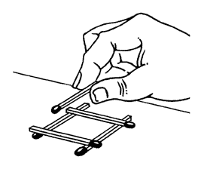
Четвертое задание — «Игра в мяч». Нужен небольшой мяч (теннисный), который можно бросать и ловить одной рукой. Мяч кладется на стол прямо перед ребенком, и взрослый просит бросить ему мяч. Задание нужно повторить несколько раз. Можно бросать мяч в цель, например, в корзину, ведерко, круг.
Пятое задание — вырезание ножницами рисунка по контуру. Можно использовать любую открытку (вырезать цветок, зайчика, узор и т.п.). Учтите, что более активной может быть рука, которой ребенок держит ножницы, и та, которой он держит открытку. Ножницы могут быть неподвижны, а открытку ребенок будет поворачивать, облегчая процесс вырезания. Вы можете получить неверный результат, если размер и форма ножниц не соответствуют руке ребенка. Это задание можно заменить раскладыванием карточек лото (карт). Все карточки (10—15 штук) ребенок должен взять в одну руку, а другой (как правило, эта рука ведущая) раскладывать карточки. Можно использовать карточки детского лото. Карточки стопкой нужно положить строго на середину стола перед ребенком и только после этого еще раз сформулировать задание: «Возьми все карточки в одну руку, а другой разложи их перед собой». Для того чтобы ребенку было интереснее, попросите его называть то, что нарисовано на карточках.
Шестое задание — нанизывание бисера или пуговиц на иголку с ниткой или шнурок.
Седьмое задание — выполнение вращательных движений. Ребенку предлагают открыть несколько флаконов, баночек (2—3 штуки) с завинчивающимися крышками. Учтите, ребенок может держать флакон или баночку за крышку, а крутить сам пузырек.
Восьмое задание — развязывание узелков (заранее неплотно завяжите несколько узлов из шнура средней толщины). Ведущей считается та рука, которая развязывает узел (другая держит узел). В этом задании бывает трудно выделить ведущую руку, так как развязывание узелков — процесс довольно сложный и ребенок, как правило, использует обе руки. Можно использовать иной вариант этого задания — составление цепочки из скрепок. Как правило, ребенок в одной руке держит скрепку, а другую скрепку пытается присоединить.
Девятое задание — построить из кубиков дом, ограду и т.п. Ведущей является рука, которая чаще берет, укладывает и поправляет кубики. При складывании кубиков чаще используются обе руки. Кроме того, это довольно привычный вид деятельности для любого ребенка, поэтому можно продублировать задание, предложив ребенку конструктор, мозаику с конкретным заданием. Для того чтобы не держать в уме результаты выполнения заданий, удобно занести их в такую таблицу:
Задание | Левая рука | Обе руки | Правая рука
1. | +
2. |  | +
3. |  |  | +
Если при выполнении задания ребенок активнее работает левой рукой, то ставится знак «плюс» (+) в графу «Левая рука», при предпочтении правой — в графу «Правая рука». Если одинаково часто использует как правую, так и левую руку, знак «плюс» ставится в графу «Обе руки».
Десятое задание — для родителей. Это данные о семейной леворукости. Если в семье у ребенка есть леворукие родственники — родители, братья, сестры, бабушки, дедушки, нужно поставить плюс в графу «Левая рука», если нет — в графу «Правая рука». Если вы получили больше семи плюсов в графе «Левая рука», то ребенок скорее всего леворукий.
Внимательно проанализируйте результаты. Если вы получили все плюсы в графе «Левая рука» за задания 2—9, а за первое — рисование — плюс будет стоять в графе «Правая рука», то это означает, что бытовые действия ребенок действительно может лучше выполнять левой рукой, а графические — правой. В этом случае, выбирая руку для письма, следует учесть преимущество правой в выполнении графических заданий.
А как быть, если ребенок одинаково хорошо владеет и правой, и левой руками?
Нередко он начинает писать и правой, и левой руками, иногда рисует левой, а пишет правой или перекладывает ручку из одной руки в другую, попеременно используя правую и левую руки, что сильно затрудняет процесс формирования навыка письма. Часто взрослые — и педагоги, и родители — придерживаются такой позиции: «какую руку чаще использует, той пусть и пишет». Но одно дело — выполнять привычные бытовые действия, другое — писать. Существуют даже специальные термины: «графическое функциональное превосходство» (т.е. бывают «графические левши» и «графические правши») и «бытовое функциональное превосходство».
Исследования французских ученых показали, что в 90% случаев «графические левши» оказываются и «бытовыми левшами». Такое же соотношение и у правшей. Но есть дети-амбидекстры и в бытовых, и в графических действиях. Такое разнообразие вариантов создает сложности при выборе руки для письма. Поэтому еще раз разберем некоторые возможные варианты.
1. Ярко выраженные бытовые левши, но графические амбидекстры, т.е. одинаково хорошо пишущие и рисующие и правой, и левой руками. Как правило, эти дети — левши, но дома или в детском саду их переучивали с раннего детства, при рисовании поощряли работу правой рукой. У этих детей процесс обучения письму пойдет легче, если они будут писать левой рукой, хотя качество письма может быть неудовлетворительным.
2. Ярко выраженные бытовые правши, но пишут и рисуют левой рукой или одинаково правой и левой. На практике причиной использования при письме и рисовании не правой, а левой руки может быть травма правой руки, нарушение моторных функций правой руки. В этом случае целесообразно учить ребенка писать правой рукой.
Очень часто десяти заданий недостаточно для того, чтобы определить, какой рукой ребенок действует более активно и ловко. В этих случаях можно выбрать дополнительные задания, например, из тех, которые предлагает французская исследовательница М.Озьяс:
1. Зажечь спичку (мы не рекомендуем это задание).
2. Почистить обувь щеткой.
3. Вставить стержень в отверстие пуговицы (бусины) и поднять ее.
4. Намотать нитку на катушку (лучше использовать деревянные катушки).
5. Перелить воду из одного сосуда в другой.
6. Попасть иголкой в небольшую точку (можно сделать «мишень» на листе бумаги или использовать игру «Дартс»).
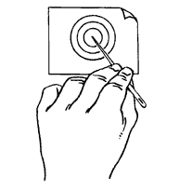
7. Отвинтить гайку рукой (ключом). Можно использовать детали металлического или пластмассового конструктора.
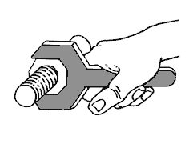
8. Сложить мелкие детали (пуговицы, бусины) в узкий цилиндр (во флакон с узким отверстием).
9. Проколоть дырочки в листе бумаги (5—6 раз) иголкой, булавкой.
10. Стереть ластиком предварительно нарисованные крестики.
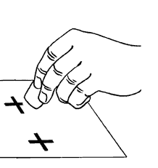
11. Продеть нитку в иголку.
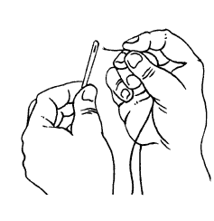
12. Стряхнуть с себя соринки, пыль.
13. Капнуть из пипетки в узкое отверстие бутылочки.
14. Достать бусинку ложкой из стакана.
15. Позвонить в колокольчик.
16. Закрыть, открыть застежку-молнию.
17. Выпить воду из стакана.
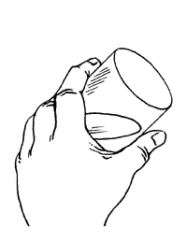
В тех случаях, когда определить ведущую руку трудно, обратите внимание на задания 3, 4, 6, 12—14. Эти действия непривычны, не натренированы и позволяют более объективно оценить превосходство одной руки над другой.

